**Παροντικοί χρόνοι**

**Σχηματισμός-χρήση-παραδείγματα**

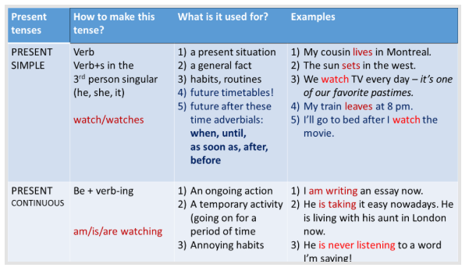

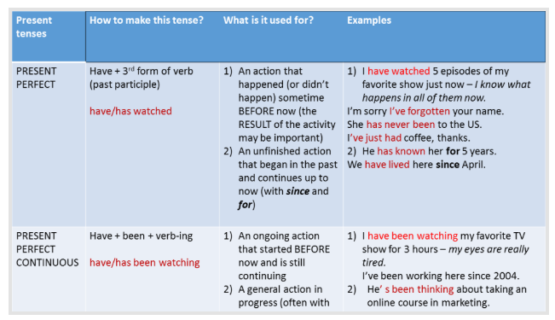

Πηγή: <http://www.euenglish.hu/2016/01/the-present-tenses-made-easy/>